
Министерство образования и молодежной политики Свердловской области
ГАПОУ СО «Екатеринбургский колледж транспортного строительства»

Отчёт по программе «Практического занятие 8»

Выполнил: Рыжков Артём Александрович
Группа: ПР-24
Преподаватель: Мирошниченко Г.В
2022

Входные и выходные данные
Входные данные: _nickname-String, _breed-String, _height-String, _color-String, _weight-String, _personality-String.
Выходные данные: nickname-String, breed-String, height-String, color-String, weight-String, personality-String.
Блок-Схема программы
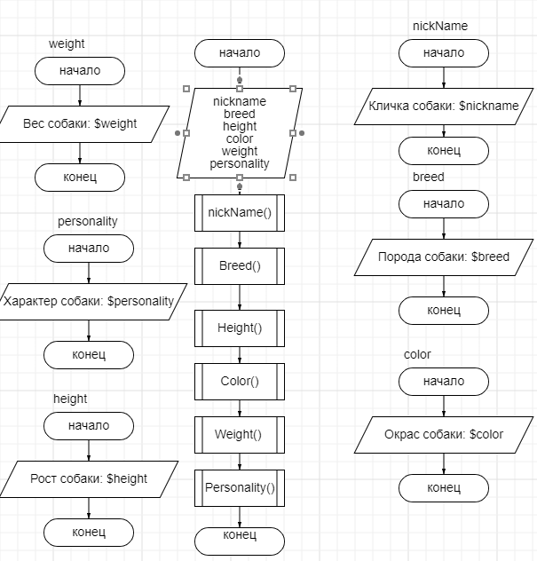
Вывод

Программа:
fun main(){

println("Информация о собаке:")
var Dog1=Dog("Боец","Овчарка","1 метр","Чёрный","20 килограмм","Добрый")
Dog1.NickName()
Dog1.Breed()
Dog1.Height()
Dog1.Color()
Dog1.Weight()
Dog1.Personality()
var Dog2=Dog("Сёма","Хачки","1 метр","Чёрный","20 килограмм","Добрый")
Dog2.NickName()
Dog2.Breed()
Dog2.Height()
Dog2.Color()
Dog2.Weight()
Dog2.Personality()
var Dog3=Dog("Шарик","Дворяга","1 метр","Серый","15 килограмм","Добрый")
Dog3.NickName()
Dog3.Breed()
Dog3.Height()
Dog3.Color()
Dog3.Weight()
Dog3.Personality()
}

Входные и выходные данные
Входные данные: _filmname-String, _seans-String, _ticket-String, _hall-String, _spectaters-String.
Выходные данные: : filmname-String, seans-String, ticket-String, hall-String, spectaters-String.

Блок-Схема программы
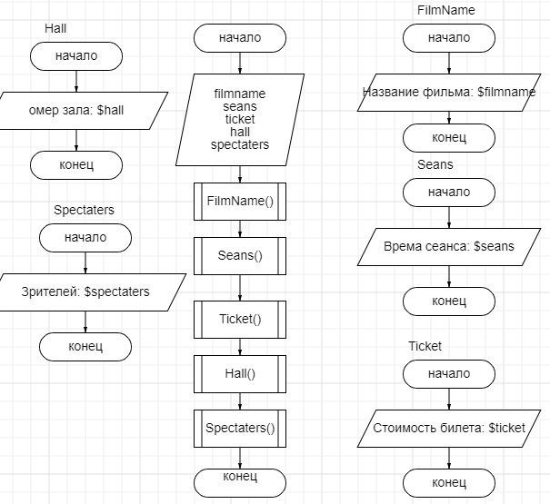
Вывод

Программа
fun main(){

println("Информация о фильме:")
var Film=Cinema("Форсаж","В 14:30","250 ₽","12А,большой","40 зрителей")
Film.FilmName()
Film.Seans()
Film.Ticket()
Film.Hall()
Film.Spectaters()
var Film1=Cinema("Гарри Поттер","В 15:30","270 ₽","12А,большой","20 зрителей")
Film1.FilmName()
Film1.Seans()
Film1.Ticket()
Film1.Hall()
Film1.Spectaters()
var Film2=Cinema("Форсаж 10","В 17:30","450 ₽","12А,большой","50 зрителей")
Film2.FilmName()
Film2.Seans()
Film2.Ticket()
Film2.Hall()
Film2.Spectaters()
}

